Resolución del Pleno del Instituto de Transparencia, Acceso a la Información Pública y Protección de Datos Personales del Estado de México y Municipios, con domicilio en Metepec, Estado de México, de veintisiete de febrero de dos mil diecinueve.
VISTO el expediente formado con motivo del recurso de revisión 04617/INFOEM/IP/RR/2018, promovido por la C. XXXXX XXXXXXXX XXXXX, en lo sucesivo LA RECURRENTE, en contra de la respuesta emitida por la Secretariado Ejecutivo del Sistema Estatal de Seguridad Pública, en lo sucesivo EL SUJETO OBLIGADO, se procede a dictar la presente resolución con base en lo siguiente:
RESULTANDO
- En fecha trece de noviembre de dos mil dieciocho, LA RECURRENTE presentó a través del Sistema de Acceso a la Información Mexiquense, en lo subsecuente EL SAIMEX ante EL SUJETO OBLIGADO, la solicitud de acceso a la información pública, a la que se le asignó el número 00079/SESESP/IP/2018, mediante la cual requirió por dicha vía:
“Atendiendo a que el Derecho de acceso a la información es un derecho humano y en el entendió que al no ser yo una experta en la materia que regula este derecho solicito a la persona que va a atender esta solicitud lleve a cabo la suplencia en las deficiencias que pueda presentar mi solicitud. Solicito lo siguiente: Remitir el documento que haya firmado Karla Zarco Anaya por el resguardo de su equipo de radio comunicación (nextel), con el siguiente numero de tarjeta sim asignado XXXXXXXXXX. Solicito los resguardos de bienes que tenga firmados como servidora pública la antes mencionada. Las listas de asistencia que firma el personal subordinado a su encargo desde abril del presente año a el 13 de noviembre del año en curso. Se solicita adjunte a su respuesta todos los documentos que acrediten su dicho en su versión pública. En espera de la atención que sirva dar al presente solicito que la sea atendida por persona distinta a la Licenciada Zarco toda vez que no se puede ser juez, ademas recordemos que siempre es fuego amigo como se le conoce en el medio, hago el apercibimiento que en el caso de no satisfacer mis intereses su respuesta será recurrida toda vez que la información solicitada es pública ya que se refiere en un momento dado a la rendición de cuentas información que es de interés de cualquier ciudadana.” (Sic).
- De las constancias que obran en el expediente electrónico del SAIMEX, en fecha cinco de diciembre de dos mil dieciocho, EL SUJETO OBLIGADO dio respuesta a la solicitud de acceso a la información pública requerida por LA RECURRENTE, en los siguientes términos:
“… La Unidad de Transparencia de éste Sujeto Obligado da atención a lo solicitado mediante oficio número SESESPEM/UT/0169/2018, de fecha 05 de diciembre del año en curso. …” (Sic)
Asimismo, se advierte que EL SUJETO OBLIGADO adjuntó la carpeta electrónica denominada RESPUESTA 79.rar, la cual contiene los archivos electrónicos denominados RESPUESTA 79.pdf, ACTA 10.pdf, LISTAS.pdf, LISTAS 1.pdf y RESGUARDOS.pdf, cuyo contenido se omite en este apartado, en razón de su extensión, aunado a que será objeto de estudio en la presente resolución.
- Inconforme con la respuesta del SUJETO OBLIGADO, en fecha cinco de diciembre de dos mil dieciocho, LA RECURRENTE interpuso el recurso de revisión objeto del presente estudio, el cual fue registrado en EL SAIMEX y se le asignó el número 04617/INFOEM/IP/RR/2018, en el que señaló como acto impugnado, lo siguiente:
“la respuesta del Sujeto Obligado en particular de la Licenciada Karla Esperanza Zarco Anaya,” (Sic)
Asimismo, LA RECURRENTE indicó como razones o motivos de inconformidad:
“Toda vez que el archivo que adjunta como su respuesta es un archivo dañado que su servidora no puede visualizar por lo que se infiere que la titular del Transparencia pretende ocultar la información solicitada así como engañar y burlarse del interés público, así mismo solicito respetuosamente a la Comisionada Presidenta se de vista al Órgano de Control del Instituto de Transparencia (INFOEM) a su digno cargo, para que en la esfera de su competencia se lleve a cabo el procedimiento correspondiente.” (Sic)
A su vez, LA RECURRENTE adjuntó el archivo electrónico denominado recurso.docx, cuyo contenido se inserta a continuación:
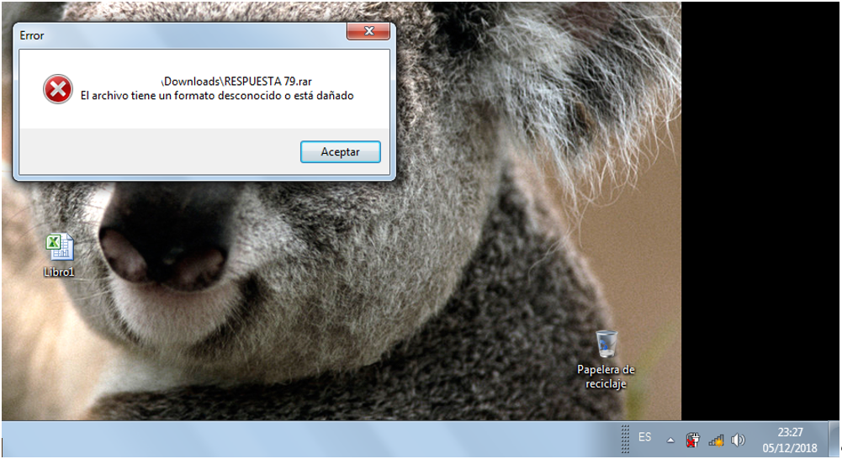
- En fecha cinco de diciembre de dos mil dieciocho, el recurso de que se trata se envió electrónicamente al Instituto de Transparencia, Acceso a la Información Pública y Protección de Datos Personales del Estado de México y Municipios y con fundamento en el artículo 185, fracción I de la Ley de Transparencia y Acceso a la Información Pública del Estado de México y Municipios, se turnó, a través del SAIMEX, a la Comisionada EVA ABAID YAPUR, a efecto de que decretara su admisión o desechamiento.
- En fecha once de diciembre de dos mil dieciocho, atento a lo dispuesto en el artículo 185, fracciones I, II y IV de la Ley de Transparencia y Acceso a la Información Pública del Estado de México y Municipios, se acordó la admisión a trámite del referido recurso de revisión, así como la integración del expediente respectivo, mismo que se puso a disposición de las partes, para que en el plazo máximo de siete días hábiles, LA RECURRENTE realizara manifestaciones, alegatos y ofreciera las pruebas que a su derecho conviniera y, en el caso del SUJETO OBLIGADO, para que exhibiera el Informe Justificado correspondiente.
- De las constancias que obran en el SAIMEX, se advierte que LA RECURRENTE omitió presentar manifestaciones y alegatos, así como ofrecer los medios de prueba que a su derecho convinieran. Por su parte, el siete de enero de dos mil diecinueve, EL SUJETO OBLIGADO exhibió el Informe Justificado, adjuntando los archivos electrónicos denominados INFORME DE JUSTIFICACIÓN.pdf y ACTA 12A EXTRA.pdf, como se aprecia a continuación:
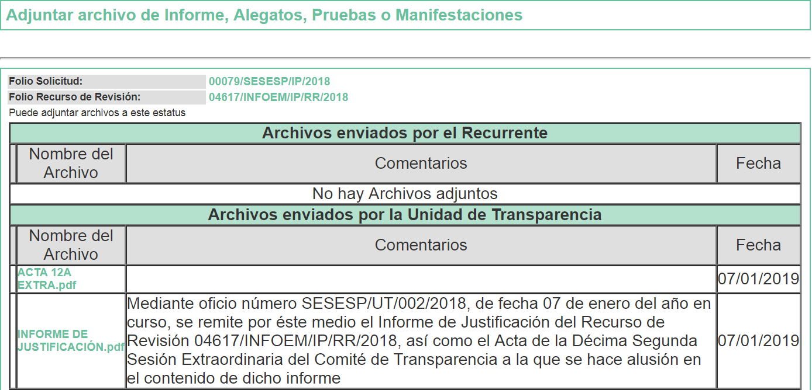
- En fecha ocho de enero de dos mil diecinueve, la Comisionada Ponente acordó poner a la vista de LA RECURRENTE el Informe Justificado para que en un plazo de tres días hábiles, manifestara lo que a su derecho conviniera, apercibiéndola que en caso de no realizar manifestación alguna, se tendría por precluido su derecho:

En ese sentido, LA RECURRENTE fue omisa en realizar manifestaciones al Informe Justificado.
- Una vez analizado el estado procesal que guarda el expediente, en fecha catorce de enero de dos mil diecinueve, la Comisionada Ponente acordó el cierre de instrucción, así como la remisión del mismo a efecto de ser resuelto, de conformidad con lo establecido en el artículo 185, fracciones VI y VIII, de la Ley de Transparencia y Acceso a la Información Pública del Estado de México y Municipios.
- En fecha siete de febrero de dos mil diecinueve, la Comisionada Ponente acordó ampliar el plazo para resolver el recurso de revisión de mérito, por un periodo de hasta quince días hábiles, de conformidad con el artículo 181, tercer párrafo de la Ley de Transparencia y Acceso a la Información Pública del Estado de México y Municipios.
CONSIDERANDO
- Competencia. Este Instituto de Transparencia, Acceso a la Información Pública y Protección de Datos Personales del Estado de México y Municipios, es competente para conocer y resolver el presente recurso, conforme a lo dispuesto en el artículo 6, Apartado A, de la Constitución Política de los Estados Unidos Mexicanos; el artículo 5, párrafos vigésimo, vigésimo primero y vigésimo segundo, fracciones IV y V, de la Constitución Política del Estado Libre y Soberano de México; los artículos 2, fracción II, 13, 29, 36, fracciones I y II, 176, 178, 179, 181, párrafo tercero y 185, de la Ley de Transparencia y Acceso a la Información Pública del Estado de México y Municipios, y los artículos 9, fracciones I y XXIV y 11, del Reglamento Interior del Instituto de Transparencia, Acceso a la Información Pública y Protección de Datos Personales del Estado de México y Municipios.
- Interés. El recurso de revisión fue interpuesto por parte legítima en atención a que fue presentado por LA RECURRENTE, quien formuló la solicitud de información pública número 00079/SESESP/IP/2018.
- Oportunidad. El recurso de revisión fue interpuesto dentro del plazo de quince días hábiles contados a partir del día siguiente al que LA RECURRENTE tuvo conocimiento de la respuesta impugnada, tal y como lo prevé el artículo 178 de la Ley de Transparencia y Acceso a la Información Pública del Estado de México y Municipios, que establece:
“Artículo 178. El solicitante podrá interponer, por sí mismo o a través de su representante, de manera directa o por medios electrónicos, recurso de revisión ante el Instituto o ante la Unidad de Transparencia que haya conocido de la solicitud dentro de los quince días hábiles, siguientes a la fecha de la notificación de la respuesta.
A falta de respuesta del sujeto obligado, dentro de los plazos establecidos en esta Ley, a una solicitud de acceso a la información pública, el recurso podrá ser interpuesto en cualquier momento, acompañado con el documento que pruebe la fecha en que presentó la solicitud.
En el caso de que se interponga ante la Unidad de Transparencia, ésta deberá remitir el recurso de revisión al Instituto a más tardar al día siguiente de haberlo recibido.”
En esa tesitura, atendiendo a que EL SUJETO OBLIGADO notificó la respuesta a la solicitud de información pública el día cinco de diciembre de dos mil dieciocho; así, el plazo de quince días hábiles que el artículo 178 de la Ley de la materia otorga al RECURRENTE para presentar el recurso de revisión, transcurrió del seis de diciembre de dos mil dieciocho al once de enero de dos mil diecinueve, sin contemplar en el cómputo los días ocho, nueve, quince, dieciséis, veintidós, veintitrés, veintinueve y treinta de diciembre de dos mil dieciocho, cinco y seis de enero de diecinueve, por corresponder a sábados y domingos, en términos del artículo 3, fracción X, de la Ley de Transparencia y Acceso a la Información Pública del Estado de México y Municipios; asimismo, no se computaron los días veinte, veintiuno, veinticuatro, veintiséis, veintisiete, veintiocho y treinta y uno de diciembre de dos mil dieciocho, dos, tres y cuatro de enero de diecinueve, por corresponder al Segundo Periodo Vacacional y los días veinticinco de diciembre de dos mil dieciocho y uno de enero de dos mil diecinueve, por suspensión de labores en este Instituto, de conformidad con el Calendario Oficial en Materia de Transparencia, Acceso a la Información Pública y Protección de Datos Personales del Estado de México y Municipios, para el año dos mil diecinueve y enero dos mil veinte, publicado en el Periódico Oficial “Gaceta del Gobierno”, el diecinueve de diciembre de dos mil dieciocho.
Así, se advierte que LA RECURRENTE presentó el medio de impugnación de que se trata, el mismo día en que se le notificó las respuesta impugnada, es decir, el cinco de diciembre de dos mil dieciocho; no obstante lo anterior, ello no implica que su interposición sea extemporánea o fuera del plazo señalado para tales efectos, en razón de que, si bien el artículo 178 de la Ley de la materia, establece que el recurso de revisión se ha de promover dentro de los quince días hábiles siguientes en que EL RECURRENTE tenga conocimiento de la respuesta impugnada, no limita a los particulares para que lo puedan presentar, el mismo día en que les fuere notificada la respuesta; esto es, no implica que de presentarse el recurso de revisión el mismo día de su notificación, deba considerarse como extemporáneo.
En apoyo a lo anterior, resulta aplicable por analogía la Jurisprudencia con número de registro 2009408, de la Décima Época, sustentada por la Primera Sala de la Suprema Corte de Justicia de la Nación, visible en la página 569, libro 19, tomo I, de junio de 2015, del Semanario Judicial de la Federación, la cual es del tenor literal siguiente:
“RECURSO DE RECLAMACIÓN. SU INTERPOSICIÓN NO ES EXTEMPORÁNEA SI SE REALIZA ANTES DE QUE INICIE EL PLAZO PARA HACERLO. Conforme al artículo 104, párrafo segundo, de la Ley de Amparo, el recurso de reclamación podrá interponerse por cualquiera de las partes, por escrito, dentro del término de tres días siguientes al en que surta efectos la notificación de la resolución impugnada. Ahora bien, dicho numeral sólo refiere que el aludido medio de defensa no puede hacerse valer después de tres días, por tanto, no impide que el escrito correspondiente se presente antes de iniciado ese término. De ahí que si dicho recurso se interpone antes de que inicie el plazo para hacerlo, su presentación no es extemporánea.
Recurso de reclamación 953/2013. 9 de abril de 2014. Cinco votos de los Ministros Arturo Zaldívar Lelo de Larrea, José Ramón Cossío Díaz, Alfredo Gutiérrez Ortiz Mena, Olga Sánchez Cordero de García Villegas y Jorge Mario Pardo Rebolledo. Ponente: Arturo Zaldívar Lelo de Larrea. Secretaria: Carmina Cortés Rodríguez.
Recurso de reclamación 1067/2014. Raúl Rodríguez Cervantes. 28 de enero de 2015. Cinco votos de los Ministros Arturo Zaldívar Lelo de Larrea, José Ramón Cossío Díaz, Jorge Mario Pardo Rebolledo, Olga Sánchez Cordero de García Villegas y Alfredo Gutiérrez Ortiz Mena. Ponente: Alfredo Gutiérrez Ortiz Mena. Secretaria: Cecilia Armengol Alonso.
Recurso de reclamación 895/2014. 18 de febrero de 2015. Cinco votos de los Ministros Arturo Zaldívar Lelo de Larrea, José Ramón Cossío Díaz, Jorge Mario Pardo Rebolledo, Olga Sánchez Cordero de García Villegas y Alfredo Gutiérrez Ortiz Mena. Ponente: José Ramón Cossío Díaz. Secretario: Rodrigo Montes de Oca Arboleya.
Recurso de reclamación 1164/2014. Paula Abascal Valdez. 18 de febrero de 2015. Cinco votos de los Ministros Arturo Zaldívar Lelo de Larrea, José Ramón Cossío Díaz, Jorge Mario Pardo Rebolledo, Olga Sánchez Cordero de García Villegas y Alfredo Gutiérrez Ortiz Mena. Ponente: José Ramón Cossío Díaz. Secretaria: Lorena Goslinga Remírez.
Recurso de reclamación 1231/2014. 18 de marzo de 2015. Cinco votos de los Ministros Arturo Zaldívar Lelo de Larrea, José Ramón Cossío Díaz, Jorge Mario Pardo Rebolledo, Olga Sánchez Cordero de García Villegas y Alfredo Gutiérrez Ortiz Mena. Ponente: Arturo Zaldívar Lelo de Larrea. Secretario: Saúl Armando Patiño Lara.”
En ese tenor, se reitera que, si el recurso de revisión que nos ocupa, se interpuso el día cinco de diciembre de dos mil dieciocho, éste se encuentra dentro de los márgenes temporales previstos en el artículo 178 de la Ley de la materia y, por tanto, su interposición se considera oportuna.

- Procedibilidad. Esta Ponencia considera importante abordar el análisis de los requisitos de procedibilidad de los recursos de revisión, así el artículo 180, de la Ley de Transparencia y Acceso a la Información Pública del Estado de México y Municipios, que establece lo siguiente:
“Artículo 180. El recurso de revisión contendrá:
I. El sujeto obligado ante la cual se presentó la solicitud;
II. El nombre del solicitante que recurre o de su representante y, en su caso, del tercero interesado, así como la dirección o medio que señale para recibir notificaciones;
III. El número de folio de respuesta de la solicitud de acceso;
IV. La fecha en que fue notificada la respuesta al solicitante o tuvo conocimiento del acto reclamado, o de presentación de la solicitud, en caso de falta de respuesta;
V. El acto que se recurre;
VI. Las razones o motivos de inconformidad;
VII. La copia de la respuesta que se impugna y, en su caso, de la notificación correspondiente, en el caso de respuesta de la solicitud; y
VIII. Firma del recurrente, en su caso, cuando se presente por escrito, requisito sin el cual se dará trámite al recurso.
Adicionalmente, se podrán anexar las pruebas y demás elementos que considere procedentes someter a juicio del Instituto.
En ningún caso será necesario que el particular ratifique el recurso de revisión interpuesto.
En caso de que el recurso se interponga de manera electrónica no será indispensable que contengan los requisitos establecidos en las fracciones II, IV, VII y VIII.”
(Énfasis añadido)
En principio, de una interpretación del artículo transcrito se observan los requisitos que deberán contener los recursos de revisión; sobre el particular, de la revisión del expediente electrónico del SAIMEX se desprende que la parte solicitante y ahora RECURRENTE, en ejercicio de su derecho de acceso a la información pública, no proporcionó su apellido materno para ser plenamente identificado; en virtud de lo anterior, no se tiene certeza sobre su identidad, lo que, en primera instancia, podría traducirse en que, no se colmaron los requisitos establecidos en el citado artículo 180, de la Ley de la materia. Empero lo anterior, debe destacarse que el artículo 15, de la Ley de Transparencia y Acceso a la Información Pública del Estado de México y Municipios prevé que, toda persona tendrá acceso a la información sin necesidad de acreditar interés alguno o justificar su utilización, de lo que se advierte que, para el ejercicio del derecho de acceso a la información pública, el nombre completo no es un requisito sine qua non para que los particulares ejerzan el derecho de acceso a la información pública, pues, por el contrario, la Ley de la materia prevé en su artículo 155, segundo párrafo, la posibilidad de que las solicitudes de información sean anónimas, por lo que, los particulares pueden optar por utilizar un nombre incompleto o, inclusive, un seudónimo, como es el caso.
Correlativo a ello, cabe mencionar que los artículos 6, Apartado A, fracciones I, III, V y VI, de la Constitución Política de los Estados Unidos Mexicanos y el artículo 5, párrafos vigésimo, vigésimo primero y vigésimo segundo, fracciones I y III, de la Constitución Política del Estado Libre y Soberano de México, garantizan el ejercicio del derecho de acceso a la información pública, toda vez que disponen que toda persona sin necesidad de acreditar interés alguno o justificar su utilización, tendrá acceso gratuito a la información pública; preceptos cuyo texto y sentido literal es el siguiente:
Constitución Política de los Estados Unidos Mexicanos
“Artículo 6o. La manifestación de las ideas no será objeto de ninguna inquisición judicial o administrativa, sino en el caso de que ataque a la moral, la vida privada o los derechos de terceros, provoque algún delito, o perturbe el orden público; el derecho de réplica será ejercido en los términos dispuestos por la ley. El derecho a la información será garantizado por el Estado.
Toda persona tiene derecho al libre acceso a información plural y oportuna, así como a buscar, recibir y difundir información e ideas de toda índole por cualquier medio de expresión.
Para efectos de lo dispuesto en el presente artículo se observará lo siguiente:
A. Para el ejercicio del derecho de acceso a la información, la Federación, los Estados y el Distrito Federal, en el ámbito de sus respectivas competencias, se regirán por los siguientes principios y bases:
I. Toda la información en posesión de cualquier autoridad, entidad, órgano y organismo de los Poderes Ejecutivo, Legislativo y Judicial, órganos autónomos, partidos políticos, fideicomisos y fondos públicos, así como de cualquier persona física, moral o sindicato que reciba y ejerza recursos públicos o realice actos de autoridad en el ámbito federal, estatal y municipal, es pública y sólo podrá ser reservada temporalmente por razones de interés público y seguridad nacional, en los términos que fijen las leyes. En la interpretación de este derecho deberá prevalecer el principio de máxima publicidad. Los sujetos obligados deberán documentar todo acto que derive del ejercicio de sus facultades, competencias o funciones, la ley determinará los supuestos específicos bajo los cuales procederá la declaración de inexistencia de la información.
[…]
III. Toda persona, sin necesidad de acreditar interés alguno o justificar su utilización, tendrá acceso gratuito a la información pública, a sus datos personales o a la rectificación de éstos.
[…]
V. Los sujetos obligados deberán preservar sus documentos en archivos administrativos actualizados y publicarán, a través de los medios electrónicos disponibles, la información completa y actualizada sobre el ejercicio de los recursos públicos y los indicadores que permitan rendir cuenta del cumplimiento de sus objetivos y de los resultados obtenidos.
VI. Las leyes determinarán la manera en que los sujetos obligados deberán hacer pública la información relativa a los recursos públicos que entreguen a personas físicas o morales.”
[…]
La ley establecerá aquella información que se considere reservada o confidencial.”
Constitución Política del Estado Libre y Soberano de México
“Artículo 5. […]
[…]
El derecho a la información será garantizado por el Estado. La ley establecerá las previsiones que permitan asegurar la protección, el respeto y la difusión de este derecho.
Para garantizar el ejercicio del derecho de transparencia, acceso a la información pública y protección de datos personales, los poderes públicos y los organismos autónomos, transparentarán sus acciones, en términos de las disposiciones aplicables, la información será oportuna, clara, veraz y de fácil acceso.
Este derecho se regirá por los principios y bases siguientes:
I. Toda la información en posesión de cualquier autoridad, entidad, órgano y organismos de los Poderes Ejecutivo, Legislativo y Judicial, órganos autónomos, partidos políticos, fideicomisos y fondos públicos estatales y municipales, así como del gobierno y de la administración pública municipal y sus organismos descentralizados, asimismo de cualquier persona física, jurídica colectiva o sindicato que reciba y ejerza recursos públicos o realice actos de autoridad en el ámbito estatal y municipal, es pública y sólo podrá ser reservada temporalmente por razones previstas en la Constitución Política de los Estados Unidos Mexicanos de interés público y seguridad, en los términos que fijen las leyes. En la interpretación de este derecho deberá prevalecer el principio de máxima publicidad. Los sujetos obligados deberán documentar todo acto que derive del ejercicio de sus facultades, competencias o funciones, la ley determinará los supuestos específicos bajo los cuales procederá la declaración de inexistencia de la información.
[…]
III. Toda persona, sin necesidad de acreditar interés alguno o justificar su utilización, tendrá acceso gratuito a la información pública, a sus datos personales o a la rectificación de éstos.”
(Énfasis añadido)
Por otra parte, del contenido del artículo 1 de la Constitución Política de los Estados Unidos Mexicanos, se destaca lo siguiente:
“Artículo 1o. En los Estados Unidos Mexicanos todas las personas gozarán de los derechos humanos reconocidos en esta Constitución y en los tratados internacionales de los que el Estado Mexicano sea parte, así como de las garantías para su protección, cuyo ejercicio no podrá restringirse ni suspenderse, salvo en los casos y bajo las condiciones que esta Constitución establece.
Las normas relativas a los derechos humanos se interpretarán de conformidad con esta Constitución y con los tratados internacionales de la materia favoreciendo en todo tiempo a las personas la protección más amplia.
Todas las autoridades, en el ámbito de sus competencias, tienen la obligación de promover, respetar, proteger y garantizar los derechos humanos de conformidad con los principios de universalidad, interdependencia, indivisibilidad y progresividad. En consecuencia, el Estado deberá prevenir, investigar, sancionar y reparar las violaciones a los derechos humanos, en los términos que establezca la ley.”
(Énfasis añadido)
En esa virtud, de una interpretación sistemática, armónica y progresiva del derecho humano de acceso a la información pública se reitera que toda persona, sin necesidad de acreditar interés alguno o justificar su utilización, deberá tener acceso a la información pública, es decir, dicho derecho fundamental exime a quien lo ejerce, de acreditar su legitimación en la causa o su interés en el asunto, lo que permite la posibilidad de que inclusive, la solicitud de acceso a la información pueda ser anónima o no contener un nombre que identifique al solicitante o que permita tener certeza sobre su identidad.
Robustece lo anterior, el Criterio 6/2014 del entonces Instituto Federal de Acceso a la Información y Protección de Datos (IFAI) hoy Instituto Nacional de Transparencia, Acceso a la Información y Protección de Datos Personales (INAI), el cual se reproduce para una mayor referencia:
“Acceso a información gubernamental. No debe condicionarse a que el solicitante acredite su personalidad, demuestre interés alguno o justifique su utilización. De conformidad con lo dispuesto en los artículos 6o., apartado A, fracción III de la Constitución Política de los Estados Unidos Mexicanos, y 1º, 2º, 4º y 40 de la Ley Federal de Transparencia y Acceso a la Información Pública Gubernamental, la respuesta a una solicitud de acceso a información y entrega de la misma, no debe estar condicionada a que el particular acredite su personalidad, demuestre interés alguno o justifique su utilización, en virtud de que los sujetos obligados no deben requerir al solicitante mayores requisitos que los establecidos en la Ley. En este sentido, las dependencias y entidades, sólo deberán asegurarse de que, en su caso, se haya cubierto el pago de reproducción y envío de la información, mediante la exhibición del recibo correspondiente.
Resoluciones
• RDA 5275/13. Interpuesto en contra de la Secretaría de la Defensa Nacional. Comisionado Ponente Ángel Trinidad Zaldívar.
• RDA 2937/13. Interpuesto en contra de LICONSA, S.A. de C.V. Comisionado. Ponente Gerardo Laveaga Rendón.
• RDA 3609/12. Interpuesto en contra de la Secretaría de Educación Pública. Comisionada Ponente Sigrid Arzt Colunga.
• RDA 3361/12. Interpuesto en contra del Servicio de Administración Tributaria. Comisionada Ponente María Elena Pérez-Jaén Zermeño.
• RDA 0563/12. Interpuesto en contra de la Secretaría de la Función Pública. Comisionada Ponente Jacqueline Peschard Mariscal.”
En ese orden de ideas, se estima que el requerimiento relativo al nombre como presupuesto de procedibilidad, podría limitar el ejercicio del derecho de acceso a la información pública, debido a que, el hecho de solicitar la identificación de los recurrentes a través de dicho dato personal, en ciertos extremos se equipara a una exigencia acerca de su interés o justificación de su utilización, lo que materialmente haría nugatorio un derecho fundamental.
Aunado a ello, para el estudio de la materia sobre la que se resuelve el presente recurso de revisión, resulta intrascendente conocer el nombre de la persona que lo hubiere promovido, en virtud de que tanto la Constitución Federal, como la Constitución Política del Estado Libre y Soberano de México, reconocen la prerrogativa de los individuos para que no resulte necesario la acreditación de un interés o justificar su utilización de la información; por lo que, resulta ocioso realizar dicho análisis, en la inteligencia de que se limitaría el ejercicio de un derecho humano, como el derecho de acceso a la información pública, por una cuestión procedimental. Asimismo, se estima que el requisito relativo al nombre del recurrente no constituye un presupuesto indispensable de procedibilidad de los recursos de revisión, en términos del artículo 25, de la Convención Americana de Derechos Humanos; los artículos 1, párrafos segundo y tercero, 6, apartado A, fracciones III y IV, de la Constitución Política de los Estados Unidos Mexicanos, y el artículo 5, párrafo vigésimo segundo, de la Constitución Política del Estado Libre y Soberano de México, debido a que el acceso a la información pública es un derecho humano que no requiere legitimación en la causa, sino que únicamente basta con que se encuentre legitimado en el procedimiento de recurso de revisión, circunstancia que se acredita en las constancias electrónicas del expediente, de las que se desprende que EL RECURRENTE, es la misma persona que realizó la solicitud de acceso a la información pública que ahora se impugna.
En adición a lo anterior, el propio artículo 180 en su último párrafo establece que cuando el recurso se interponga de manera electrónica no será indispensable que contenga determinados requisitos, entre ellos, el nombre de los recurrentes, por lo que en el presente caso, al haber sido presentado el recurso de revisión vía EL SAIMEX, dicho requisito resulta innecesario.
- Estudio y resolución del recurso. Del análisis efectuado se advierte la procedencia del recurso de revisión, toda vez que, actualiza la hipótesis prevista en la fracción V del artículo 179, de la Ley de Transparencia y Acceso a la Información Pública del Estado de México y Municipios, que a la letra versa:
“Artículo 179. El recurso de revisión es un medio de protección que la Ley otorga a los particulares, para hacer valer su derecho de acceso a la información pública, y procederá en contra de las siguientes causas:
V. La entrega de información incompleta;…”
(Énfasis añadido)
Para ilustrar dicha actualización, debemos recordar que la hoy RECURRENTE en la solicitud de acceso a la información pública, requirió del SUJETO OBLIGADO, vía EL SAIMEX, respecto de la C. Karla Esperanza Zarco Anaya, quien ostenta el cargo de Titular de la Unidad de Transparencia, la versión pública, de los siguientes documentos:
- El resguardo que firmó por el equipo de radio comunicación (Nextel), con el número de tarjeta sim asignado XXXXXXXXXX;
- Los resguardos de bienes que haya firmado, y
- Las listas de asistencia que firma el personal subordinado de la Titular de la Unidad de Transparencia, del 1 de abril al 13 de noviembre de 2018.
Aunado a lo anterior, solicitó que la respuesta fuera atendida por una persona distinta a la C. Karla Esperanza Zarco Anaya, “toda vez que no se puede ser juez, ademas recordemos que siempre es fuego amigo como se le conoce en el medio”. Respecto, de éste último requerimiento, debe precisarse que, en términos del artículo 176 de la Ley de Transparencia y Acceso a la Información Pública del Estado de México y Municipios, el recurso de revisión es la garantía secundaria mediante la cual se pretende reparar cualquier posible afectación al derecho de acceso a la información pública de los particulares, en términos de la legislación aplicable, por lo que, debe precisarse que, si la respuesta otorgada no se dio en los términos preferidos por LA RECURRENTE sino en apego a la normatividad aplicable; tal situación, no es materia del recurso de revisión, por lo que dicha solicitud, no será objeto de estudio, para efectos del presente análisis.
No obstante lo anterior, en términos de lo establecido en los artículos 150 y 173, fracción III, de la Ley de Transparencia y Acceso a la Información Pública del Estado de México y Municipios, el procedimiento de acceso a la información está regido entre otros principios, por el de orientación a los particulares, se realiza la siguiente precisión. Así, debe observarse lo establecido en los artículos 50 y 51 del referido ordenamiento legal:
“Artículo 50. Los sujetos obligados contarán con un área responsable para la atención de las solicitudes de información, a la que se le denominará Unidad de Transparencia.
Artículo 51. Los sujetos obligados designaran a un responsable para atender la Unidad de Transparencia, quien fungirá como enlace entre éstos y los solicitantes. Dicha Unidad será la encargada de tramitar internamente la solicitud de información y tendrá la responsabilidad de verificar en cada caso que la misma no sea confidencial o reservada. Dicha Unidad contará con las facultades internas necesarias para gestionar la atención a las solicitudes de información en los términos de la Ley General y la presente Ley.”
(Énfasis añadido)
De los preceptos en cita se advierte que, los Sujetos Obligados deben contar con un área responsable de dar contestación a las solicitudes de información de los particulares, que es la Unidad de Transparencia, cuyo Titular o responsable funge como el enlace entre las áreas o Unidades Administrativas que genera, poseen o administran la información que se requiera.
En ese sentido, del oficio número SESESPEM/lff/0169/2018, de fecha 5 de diciembre de 2018, el directorio publicado en el Portal Institucional del Secretariado Ejecutivo del Sistema Estatal de Seguridad Pública, consultable en la liga electrónica http://sesespem.edomex.gob.mx/directorio y lo señalado en el Sistema de Acceso a la Información Mexiquense, administrado por este Órgano Garante, se advierte que la C. Karla Esperanza Zarco Anaya ostenta el cargo de Jefa de la Unidad Jurídica, quien a su vez se desempeña como Titular de la Unidad de Transparencia del SUJETO OBLIGADO, como se desprende de las siguientes imágenes:
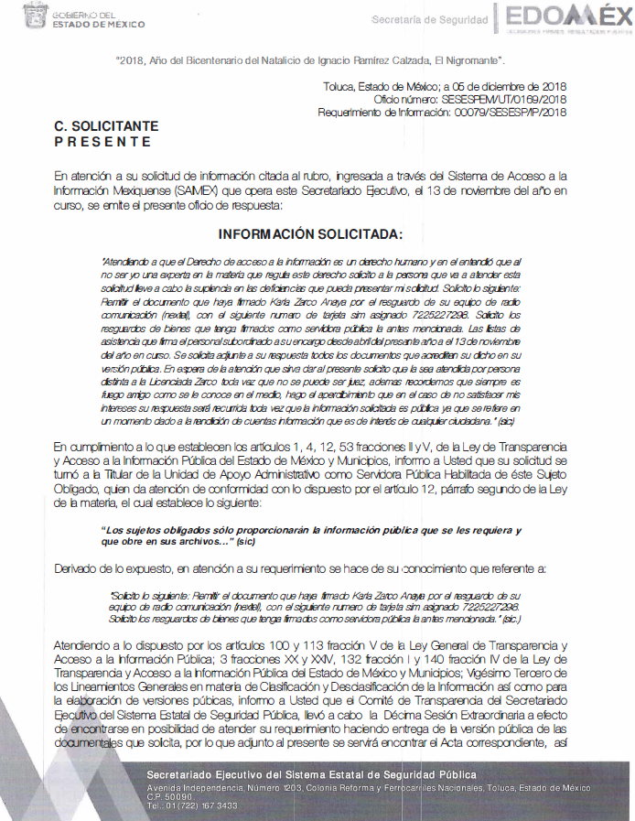
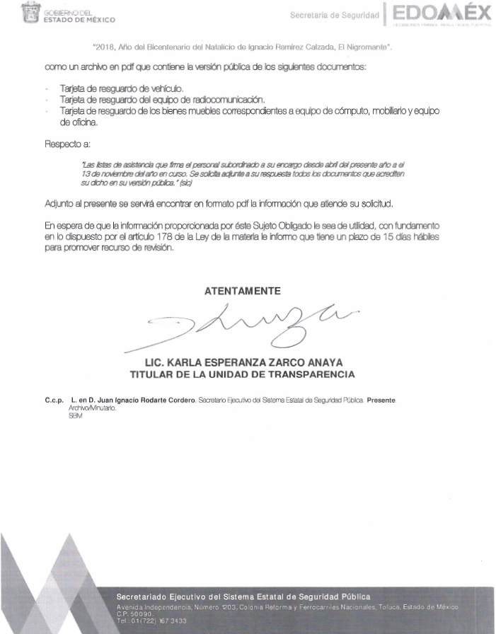
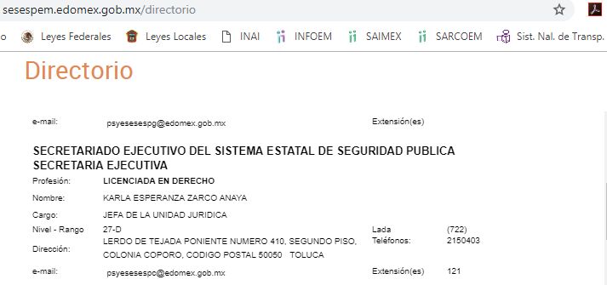
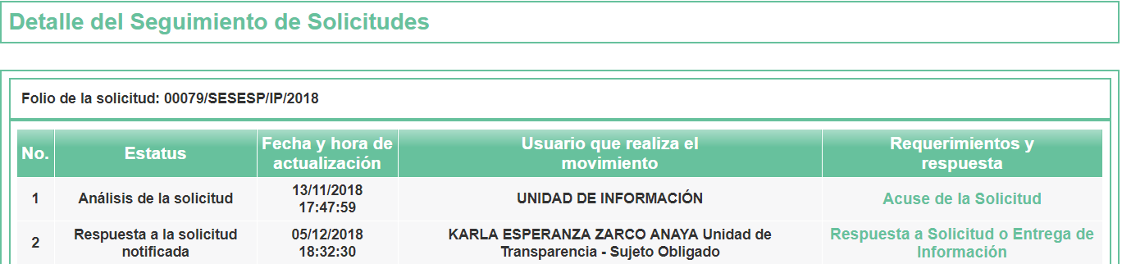
Por lo que, aun y cuando solicitó la hoy RECURRENTE que le fuera otorgada la respuesta una persona distinta de la C. Karla Esperanza Zarco Anaya, lo cierto es que, misma fue proporcionada por la servidora pública facultada para tales efectos, de conformidad con la normatividad aplicable, como se desprende del artículo 51 de la Ley de Transparencia y Acceso a la Información Pública del Estado de México y Municipios, previamente transcrito, así como lo establecido en el diverso artículo 53, fracción II, del mismo ordenamiento legal, el cual es del tenor literal siguiente:
“Artículo 53. Las Unidades de Transparencia tendrán las siguientes funciones:
[…]
II. Recibir, tramitar y dar respuesta a las solicitudes de acceso a la información;"
(Énfasis añadido)
Establecido lo anterior, tal y como se precisó en el Resultando II de la presente resolución y contrario a lo argumentado por LA RECURRENTE, se advierte que la Titular de la Unidad de Transparencia del SUJETO OBLIGADO, en respuesta a la solicitud de acceso a la información pública, remitió la carpeta electrónica denominada RESPUESTA 79.rar, el cual contiene los archivos electrónicos denominados RESPUESTA 79.pdf, ACTA 10.pdf, LISTAS.pdf, LISTAS 1.pdf y RESGUARDOS.pdf, los cuales, a su vez, contienen lo siguiente:
- RESPUESTA 79.pdf. Oficio número SESESPEM/UT/0169/2018, de fecha 5 de diciembre de 2018, emitido por la Titular de la Unidad de Transparencia, mediante el cual informa a la hoy RECURRENTE, que con la finalidad de atender lo requerido, hacía entrega de las documentales requeridas, el Acta de la Décima Sesión Extraordinaria de su Comité de Transparencia, así como la tarjeta de resguardo de vehículo, la tarjeta de resguardo del equipo de radiocomunicación y la tarjeta de resguardo de los bienes muebles correspondientes a equipo de cómputo, mobiliario y equipo de oficina. Asimismo, por lo que hace a las listas de asistencia requeridas, se remitía la información que atiende la solicitud.
- ACTA 10.pdf. Acta de la Décima Sesión Extraordinaria de su Comité de Transparencia, celebrada el día 5 de diciembre de 2018, en la cual se emitieron los Acuerdos SESESP/CT/EXT/021/2018 y SESESP/CT/EXT/022/2018, mediante los que aprobaron las versiones públicas de las tarjetas de resguardo suscritas por la C. Karla Esperanza Zarco Anaya, y la clasificación como reservada de la información contenida en éstas, referente al número de teléfono, ID del aparato de radiocomunicación, número de placas, serie y motor de la unidad vehicular.
- LISTAS.pdf. Las listas de firmas para el control de asistencia y puntualidad, del personal adscrito a la Oficina del Secretario Ejecutivo de abril, la segunda quincena de mayo de 2018 y de la Unidad Jurídica de junio, julio y agosto de 2018.
- LISTAS 1.pdf. Las listas de firmas para el control de asistencia y puntualidad, del personal adscrito a la Unidad Jurídica de septiembre, octubre y la primera quincena de noviembre de 2018.
- RESGUARDOS.pdf. Tarjetas de resguardo a favor de la servidora pública referida en la solicitud, respecto de los siguientes bienes:
  - Un equipo de radiocomunicación, en versión pública y sin fecha de entrega;
  - Una computadora, de fecha 7 de septiembre de 2017;
  - Un vehículo, en versión testada, de fecha 7 de septiembre de 2017;
  - Dos sillas operativas, de fecha 7 de septiembre de 2017;
  - Un no-break, en versión testada, de fecha 7 de septiembre de 2017;
  - Un módulo de escritorio ejecutivo con silla de visita, de fecha 7 de septiembre de 2017, y
  - Una impresora, de fecha 7 de septiembre de 2017.
Asimismo, como se precisó el Resultando VI de la presente resolución, EL SUJETO OBLIGADO remitió el Informe Justificado a través de los archivos electrónicos denominados INFORME DE JUSTIFICACIÓN.pdf y ACTA 12A EXTRA.pdf, los cuales contienen:
- INFORME DE JUSTIFICACIÓN.pdf. Oficio número SESESP/UT/002/2019, de fecha 7 de enero de 2019, emitido por la Titular de la Unidad de Transparencia del SUJETO OBLIGADO, mediante el cual rinde el Informe Justificado correspondiente, donde se hace del conocimiento a la Comisionada Ponente, lo siguiente:
  - Contrario a lo expuesto por LA RECURRENTE como acto impugnado, se otorgó una respuesta fundada y motivada en tiempo y forma, sino que también se llevaron a cabo todas las acciones necesarias para brindar lo requerido.
  - Las razones o motivos de inconformidad son improcedentes, pues como se puede observar en las capturas de pantallas del Sistema de Acceso a la Información Mexiquense (SAIMEX), se advierte que, contrario a lo afirmado por la ahora RECURRENTE, los archivos respectivos son visibles, sin que alguno se encuentre dañado, por lo que se realizó la entrega de la información requerida por LA RECURRENTE en versión pública.
  - Asimismo, se remite el Acta de la Décima Segunda Sesión Extraordinaria del Comité de Transparencia, celebrada con el objeto de modificar la fundamentación y motivación del Acta de la Décima Sesión Extraordinaria del Comité de Transparencia remitida en respuesta a la solicitud.
- ACTA 12A EXTRA.pdf. Acta de la Décima Segunda Sesión Extraordinaria del Comité de Transparencia, celebrada el día 13 de diciembre de 2018, en la cual se emitieron los acuerdos:
  - SESESP/CT/EXT/025/2018, mediante el cual se desclasificó la información referida en el Acta de la Décima Sesión Extraordinaria del Comité de Transparencia, celebrada el día 5 de diciembre de 2018, con el objeto de modificar la fundamentación respectiva, a efecto de incluir el artículo 140, fracción I ,de la Ley de Transparencia y Acceso a la Información Pública del Estado de México y Municipios, así como a la motivación referente a la prueba de daño, para acreditar que la divulgación de la información representa un riesgo real, demostrable e identificable.
  - SESESP/CT/EXT/026/2018, mediante el cual se modificó el Acuerdo número SESESP/CT/EXT/021/2018, de la clasificación como reservada de la información contenida en las tarjetas de resguardo suscritas por la C. Karla Esperanza Zarco Anaya, referentes al número de teléfono y ID de un equipo de radiocomunicación, así como los números de placas, serie y motor de un vehículo, determinando que las referidas documentales son susceptibles de clasificación con tal carácter, refiriendo que con la elaboración de las versiones públicas se realiza el procedimiento de disociación.
  - SESESP/CT/EXT/027/2018, mediante el cual se confirma el Acuerdo SESEP/CT/EXT/022/2018, del Acta de la Décima Sesión Extraordinaria del Comité de Transparencia, de fecha 5 de diciembre de 2018.
Finalmente, de las constancias que obran en EL SAIMEX, se advierte que LA RECURRENTE obvió realizar manifestaciones al Informe Justificado.
Establecido lo anterior, esta Ponencia Resolutora advierte que resultan parcialmente fundadas las razones o motivos de inconformidad expuestas por LA RECURRENTE, en razón de lo siguiente:
En primer término, esta Ponencia Resolutora advierte que, si bien es cierto resulta impreciso por parte de LA RECURRENTE el señalamiento de que le fue entregado un “… archivo dañado que su servidora no puede visualizar por lo que se infiere que la titular del Transparencia pretende ocultar la información solicitada así como engañar y burlarse del interés público …”, en razón de que personal adscrito a esta Ponencia Resolutora pudo descargar y visualizar sin óbice alguno el contenido de la carpeta electrónica RESPUESTA 79.rar, tal y como se indicó y describió la misma en párrafos anteriores; también lo es que, el Recurso de Revisión es un medio de defensa, es decir, un “mecanismo creado por el legislador, que tiene al alcance el titular de derechos que ve afectados sus intereses por una determinación de las autoridades federales, estatales o municipales, que crea, extingue o modifica una situación jurídica directamente relacionada con su esfera constitucional”, cuyo propósito es realizar un nuevo análisis de las cuestiones planteadas en el que consecuentemente, se reconocerá la validez o se determinará la invalidez del acto recurrido como resultado del estudio exhaustivo que realice la autoridad de los hechos controvertidos.
Ahora bien, como se ha indicado, el artículo 176 de la Ley de Transparencia y Acceso a la Información Pública del Estado de México y Municipios, define al recurso de revisión como la “garantía secundaria mediante la cual se pretende reparar cualquier posible afectación al derecho de acceso a la información pública en términos del presente y del siguiente Capítulo”. En ese contexto, no debe perderse de vista que, de conformidad con lo establecido en el artículo 29 de la Ley de la materia, este Instituto es un órgano público estatal constitucionalmente autónomo, especializado, independiente, imparcial y colegiado, encargado de garantizar el ejercicio de los derechos de acceso a la información pública, en apego a los principios y bases establecidas en la Constitución Política de los Estados Unidos Mexicanos, la Constitución Política del Estado Libre y Soberano de México, la Ley General de Transparencia y Acceso a la Información Pública y la Ley de Transparencia y Acceso a la Información Pública del Estado de México y Municipios, precepto aludido, que se inserta a continuación:
“Artículo 29. El Instituto es un órgano público estatal constitucionalmente autónomo, especializado, independiente, imparcial y colegiado dotado de personalidad jurídica y patrimonio propio, con plena autonomía técnica, de gestión, capacidad para decidir sobre el ejercicio de su presupuesto y determinar su organización interna, responsable de garantizar el ejercicio de los derechos de acceso a la información pública y la protección de datos personales en posesión de los sujetos obligados, conforme a los principios y bases establecidas en la Constitución Federal, Constitución Local, Ley General, así como, lo previsto en esta Ley y demás disposiciones jurídicas aplicables.
(Énfasis añadido)
Así, entre los principios que rigen el funcionamiento y actuación de este Órgano Garante se encuentra el Principio de Eficacia, previsto en el artículo 9, fracción II de la Ley de Transparencia y Acceso a la Información Pública del Estado de México y Municipios, el cual indica:
“Artículo 9. El Instituto deberá regir su funcionamiento de acuerdo a los siguientes principios:
[…]
II. Eficacia: Obligación del Instituto para tutelar, de manera efectiva, el derecho de acceso a la información;”
(Énfasis añadido)
Aunado a ello, este Instituto Autónomo cuenta con la facultad de suplir a los particulares en esta instancia, de conformidad con lo establecido en los artículos 13 y 181, cuarto párrafo, de la Ley de Transparencia y Acceso a la Información Pública del Estado de México y Municipios, por lo que en ejercicio de dicha atribución, actuando en apego al Principio de Eficacia, se considera que, el estudio del presente recurso de revisión no debe limitarse únicamente, en analizar si le fue entregado un “… archivo dañado que…” LA RECURRENTE “… no puede visualizar…”, sino que debe procederse a verificar si la respuesta otorgada el día 5 de diciembre de 2018, satisface lo requerido por el particular, a efecto de que corroborar que se haya garantizado de manera efectiva, el ejercicio de su derecho de acceso a la información pública.
Establecido lo anterior, esta Ponencia Resolutora procede al análisis de la información proporcionada por EL SUJETO OBLIGADO, tanto en respuesta como en el Informe Justificado, a efecto de determinar, si se colmó el derecho humano de acceso a la información pública de LA RECURRENTE:
No. | Información requerida de la Titular de las Unidades Jurídica y de Transparencia | Respuesta a la solicitud | Informe Justificado | Colma
1 | Resguardo de un equipo de radio comunicación (Nextel). | - Versión pública de la Tarjeta de resguardo de un equipo de radiocomunicación.  - Acta de la Décima Sesión Extraordinaria del Comité de Transparencia, celebrada el día 5 de diciembre de 2018, que contiene los Acuerdos SESESP/CT/EXT/021/2018 y SESESP/CT/EXT/022/2018, previamente descritos. | Acta de la Décima Segunda Sesión Extraordinaria del Comité de Transparencia, celebrada el día 13 de diciembre de 2018 | Sí
2 | Resguardo de los bienes asignados a su favor. | - Versión pública de la Tarjeta de resguardo de un vehículo.  - Tarjetas de resguardo de una computadora, dos sillas operativas, un no-break, un módulo de escritorio ejecutivo con silla de visita y una impresora. |  | Sí
3 | Las listas de asistencia del personal subordinado, del 1 de abril al 13 de noviembre de 2018 | - Las listas de firmas para el control de asistencia y puntualidad del personal adscrito las siguientes Unidades Administrativas:  - Oficina del Secretario Ejecutivo de abril y la segunda quincena de mayo de 2018.  - Unidad Jurídica de junio, julio, agosto, septiembre, octubre y la primera quincena de noviembre de 2018. | No presentó información alguna al respecto. | Parcialmente
Visto lo anterior, esta Ponencia Resolutora considera necesario realizar algunas precisiones respecto de la información requerida:
1. Resguardo de un equipo de radio comunicación
En primer término, respecto de la información solicitada en el presente numeral, esta Ponencia Resolutora considera fue debidamente satisfecho por EL SUJETO OBLIGADO, en virtud de que fue entregada la versión pública de la Tarjeta de resguardo de un equipo de radiocomunicación, acompañada de las Actas de la Décima y Decima Segundas Sesiones Extraordinarias del Comité de Transparencia, de fechas el día 5 de diciembre de 2018, que contiene los Acuerdos SESESP/CT/EXT/021/2018, SESESP/CT/EXT/022/2018 y SESESP/CT/EXT/027/2018, previamente descritos, en los cuales se determinó de manera fundada y motiva, sustentada mediante una prueba de daño, en apego al artículo 129 de la Ley de la materia, clasificar como reservado el número de celular y el número de ID del equipo de radio comunicación asignado a la servidora pública de referencia.
En ese contexto, se considera que se encuentra debidamente sustentada la clasificación del número de celular y el número de ID del equipo de radio comunicación, al actualizarse las causales de reserva previstas en el artículo 140, fracciones I y IV de la Ley de Transparencia y Acceso a la Información Pública del Estado de México y Municipios; lo anterior, en razón de que, a criterio de esta Ponencia Resolutora, ese tipo de equipos permite la geolocalización del usuario, aunado pudieran resguardar en su memoria datos personales, personales sensible e información privada, que pudiera estar al alcance de una persona con sólo conocer el número del dispositivo, pues las nuevas tecnologías de la información posibilitan a cualquiera que haga un mal uso de éstas, tanto conocer la ubicación geográfica de su portador, como acceder a la información contenida en éstos.
Al respecto, es de mencionar que actualmente existen diversas aplicaciones informáticas para teléfonos inteligentes o dispositivos móviles que permiten conocer distintos datos que involucran a una persona con el solo hecho de introducir el número telefónico a la aplicación; como por ejemplo las siguientes:
- Perseguidor de la localización. Rastrea el número de móvil e incluso la ubicación de ese número específico desde el que está recibiendo llamadas. Se puede rastrear la ubicación de la persona que llama, incluso se puede utilizar si no se tiene acceso a Internet.
- Rastreador de Móvil. La cual tiene como funciones rastrear los MMS, SMS y GPS, además de la posibilidad de controlar a distancia el teléfono rastreado. Muestra de forma completa el historial de páginas web visitadas y de toda la actividad del teléfono en Internet, así como obtener todos los registros del sistema simultáneamente, como batería y cobertura del teléfono.
- Rastrear Celular Por el Número. Es una aplicación que permite el rastreo del celular a través del reparto de localización en tiempo real, usando el número de teléfono.
- Localizador Por Número Móvil. Con tan sólo seleccionar el nombre de un amigo en sus contactos, se envía una notificación de la posición exacta de la persona que posee el teléfono celular.
Conforme a lo anterior, se reitera que cualquier persona con un equipo de radiocomunicación como el que se hace referencia pudiera adquirir o instalar aplicaciones tendientes a geolocalizar en tiempo real a una persona, así corno tener acceso a diversa información contenida en el dispositivo que se rastree, lo que podría implicar tener acceso a otros números telefónicos.
En esa misma línea, diarios Internacionales corno The Guardian han documentado que expertos en seguridad corno el Doctor en Ingeniería Informática Karsten Nohl de la Universidad de Virginia, ha demostrado que con el número de teléfono celular, que podría asimilarse al requerido, se puede ubicar al propietario de ese móvil, espiar sus llamadas e incluso sus mensajes.
Así, como se ha expuesto, con el hecho de permitir el acceso a los números de telefonía celular se puede geolocalizar en tiempo real a la persona que posee el dispositivo móvil, incluso conocer diversos datos como las páginas de Internet consultadas, contraseñas, correos electrónicos, llamadas, mensajes, entre otras; esto, sin que el portador del dispositivo móvil tenga conocimiento de ello.
En ese sentido al ser dispositivos entregados a los servidores públicos para el ejercicio de sus funciones, pudieran contener información que, a su vez, pudiera clasificarse como reservada o confidencial, v. gr., dentro de los correos enviados por el equipo pueden ser vulnerados o hackeados lo que pondrían en riesgo más que la seguridad de su poseedor y la propia Institución, al revelar información susceptible de ser protegida.
Aunado a lo anterior, se considera que el acceso a los números de los teléfonos móviles de los servidores públicos que desempeñan cargos de responsabilidad, como lo es el la Titular de la Unidad Jurídica y la Unidad de Transparencia debe restringirse y clasificarse como información reservada, pues si bien, el servicio de radiocomunicación es pagado a través del SUJETO OBLIGADO; es decir, necesariamente existe una erogación pagada con dinero público, también lo es que, durante el periodo que éste bajo su resguardo, está obligado a utilizar el dispositivo, únicamente para el ejercicio de sus funciones; las cuales implican la constante y permanente comunicación entre éste y el resto de los servidores públicos adscritos al mismo SUJETO OBLIGADO, de ahí que el hacer público el número de celular y el número de ID pondría en riesgo la seguridad e incluso la vida de dicho servidor público, toda vez que al exponer este dato, cualquier persona a cualquier hora para cualquier fin (licito o no licito) podrá tener acceso a éste, lo cual por supuesto no forma parte del ejercicio de sus funciones.
Por tanto, se reitera, que la clasificación de la información mencionada, en los términos precisados en los Acuerdos mencionados, se encuentra apegado a la normatividad aplicable y es procedente la reserva de los mismos.
2. Resguardo de bienes asignados
Por lo que hace a esta información, se tiene por satisfecho lo requerido, pues se hizo del conocimiento de LA RECURRENTE las tarjetas de resguardo de una computadora, dos sillas operativas, un no-break, un módulo de escritorio ejecutivo con silla de visita, una impresora y de un vehículo, esta última en versión pública, en la cual se protegieron como reservados los números de placas, serie y motor de la unidad vehicular, misma que se sustentó mediante el Acta de la Décima Sesión Extraordinaria del Comité de Transparencia, celebrada el día 5 de diciembre de 2018, que contiene los Acuerdos SESESP/CT/EXT/021/2018 y SESESP/CT/EXT/022/2018, modificada mediante el Acta de la Décima Segunda Sesión Extraordinaria del Comité de Transparencia, celebrada el día 13 de diciembre de 2018, la cual se encuentra debidamente fundada y motivada, mediante la realización de una prueba de daño, que se encuentra en apego al artículo 129 de la Ley de la materia, así como con los diversos 140, fracciones I y VI.
3. Listas de asistencia del personal subordinado
En cuanto la información referente al presente numeral, a consideración de esta Ponencia Resolutora se tiene por parcialmente colmada, en razón de que, no fueron entregadas por EL SUJETO OBLIGADO las listas de asistencia correspondientes a la primera quincena de mayo de 2018, la cual, evidentemente, genera, posee y administra al ser entregadas mediante la respuesta a la solicitud, las correspondientes al resto del periodo requerido.
Por tanto, esta Ponencia Resolutora determina ordenar al SUJETO OBLIGADO, las listas de asistencia del personal subordinado a la servidora pública referida en la solicitud, correspondiente a la primera quincena de mayo de 2018.
En consecuencia, y en atención a las consideraciones antes señaladas, esta Ponencia Resolutora, en términos del artículo 186, fracción III de la Ley de Transparencia y Acceso a la Información Pública del Estado de México y Municipios, determina MODIFICAR la respuesta del SUJETO OBLIGADO, y hacer entrega al RECURRENTE la información que ha quedado precisada.
Finalmente, no pasa inadvertido que en las razones o motivos de inconformidad realizados por el particular, requiere se le de vista al titular de la Contraloría Interna y órgano de Control Interno de este Instituto a efecto de que en el ámbito de sus atribuciones determinara lo conducente dado a que el archivo remitido por EL SUJETO OBLIGADO se encontraba dañado; sin embargo, del análisis a la totalidad de actuaciones que obran en el SAIMEX dichas manifestaciones resultan improcedentes, pues como se advirtió dicho archivo se puede descargar visualizando parte de la información requerida.
Así, con fundamento en lo prescrito en los artículos 5, párrafos vigésimo, vigésimo primero y vigésimo segundo, fracciones IV y V, de la Constitución Política del Estado Libre y Soberano de México, y los artículos 2, fracción II, 9, 29, 36, fracciones I y II, 176, 178, 179, 181, 185, fracción I, 186 y 188, de la Ley de Transparencia y Acceso a la Información Pública del Estado de México y Municipios, este Pleno:
RESUELVE
- Resultan parcialmente fundadas las razones o motivos de inconformidad hechas valer por LA RECURRENTE, en términos del Considerando QUINTO de la presente resolución.
- Se MODIFICA la respuesta del SUJETO OBLIGADO, y se ordena atienda la solicitud de acceso a la información pública 00079/SESESP/IP/2018, en términos del Considerando QUINTO de la presente resolución, y haga entrega al RECURRENTE, vía EL SAIMEX, lo siguiente:
“Las listas de asistencia del personal subordinado a la servidora pública referida en la solicitud, correspondiente a la primera quincena de mayo de 2018.”
- Notifíquese al Titular de la Unidad de Transparencia del SUJETO OBLIGADO, para que conforme a los artículos 186 último párrafo y 189 párrafo segundo de la Ley de Transparencia y Acceso a la Información Pública del Estado de México y Municipios, dé cumplimiento a lo ordenado dentro del plazo de diez días hábiles, debiendo informar a este Instituto en un plazo de tres días hábiles siguientes sobre el cumplimiento dado a la resolución.
- Notifíquese a LA RECURRENTE la presente resolución.
- Hágase del conocimiento de LA RECURRENTE que podrá impugnar la presente resolución vía recurso de inconformidad, ante el Instituto Nacional de Transparencia, Acceso a la Información y Protección de Datos Personales, en términos de los artículos 159 y 160 de la Ley General de Transparencia y Acceso a la Información Pública, o bien, vía Juicio de Amparo en los términos de las leyes aplicables, en apego a lo establecido en el artículo 196 de la Ley de Transparencia y Acceso a la Información Pública del Estado de México y Municipios.
ASÍ LO RESUELVE, POR UNANIMIDAD DE VOTOS EL PLENO DEL INSTITUTO DE TRANSPARENCIA, ACCESO A LA INFORMACIÓN PÚBLICA Y PROTECCIÓN DE DATOS PERSONALES DEL ESTADO DE MÉXICO Y MUNICIPIOS, CONFORMADO POR LOS COMISIONADOS ZULEMA MARTÍNEZ SÁNCHEZ; EVA ABAID YAPUR; JOSÉ GUADALUPE LUNA HERNÁNDEZ; JAVIER MARTÍNEZ CRUZ Y LUIS GUSTAVO PARRA NORIEGA EMITIENDO VOTO PARTICULAR; EN LA OCTAVA SESIÓN ORDINARIA CELEBRADA EL DÍA VEINTISIETE DE FEBRERO DE DOS MIL DIECINUEVE, ANTE EL SECRETARIO TÉCNICO DEL PLENO, ALEXIS TAPIA RAMÍREZ.
Zulema Martínez Sánchez
Comisionada Presidenta
(RÚBRICA)
Eva Abaid Yapur  Comisionada  (RÚBRICA) | José Guadalupe Luna Hernández  Comisionado  (RÚBRICA)
Javier Martínez Cruz  Comisionado  (RÚBRICA) | Luis Gustavo Parra Noriega  Comisionado  (RÚBRICA)
Alexis Tapia Ramírez
Secretario Técnico del Pleno
(RÚBRICA)
Esta hoja corresponde a la resolución de fecha veintisiete de febrero de dos mil diecinueve, emitida en el recurso de revisión número 04617/INFOEM/IP/RR/2018.
YSM/JMAV

Artículo 150. El procedimiento de acceso a la información es la garantía primaria del derecho en cuestión y se rige por los principios de simplicidad, rapidez gratuidad del procedimiento, auxilio y orientación a los particulares, así como atención adecuada a las personas con discapacidad y a los hablantes de lengua indígena con el objeto de otorgar la protección más amplia del derecho de las personas.
Artículo 173. Sin perjuicio de lo anteriormente establecido, el procedimiento de acceso a la información se rige por los siguientes principios: […] III. Auxilio y orientación a los particulares.
Situación corroborada por personal de esta Ponencia Resolutora, como se aprecia de la descripción previa de los archivos contenidos en la carpeta electrónica RESPUESTA 79.rar.
SUPREMA CORTE DE JUSTICIA DE LA NACIÓN, Grandes temas del Constitucionalismo Mexicano, México, SCJN, 1995, pág. 25.
Artículo 13. El Instituto, en el ámbito de sus atribuciones, deberá suplir cualquier deficiencia para garantizar el ejercicio del derecho de acceso a la información.
Artículo 181. […] Durante el procedimiento deberá aplicarse la suplencia de la queja a favor del recurrente, sin cambiar los hechos expuestos, asegurándose de que las partes puedan presentar, de manera oral o escrita, los argumentos que funden y motiven sus pretensiones. Para el caso de interposición del recurso de revisión a través de la Plataforma Nacional o la plataforma que para tales efectos habilite el Instituto, éste podrá solicitar al particular subsane las deficiencias por ese medio.
Dispositivo móvil capaz de realizar tareas y funciones similares a las realizadas por los ordenadores.
Para mayor información de esta aplicación puede ingresar a la página de Internet https://play.google.com/store/apps/details?id=com.freeapps.mobile.number.tracker&hl=es
Para mayor información de esta aplicación puede ingresar a la página de Internet https://play.google.com/store/apps/details?id=es.cell. tracker .kids&hl=es
Servicios de mensajería multimedia por las siglas del inglés Multimedua Messaging Service.
Servicio de mensajes cortos por las siglas del inglés Short Message Servive.
Para mayor información de esta aplicación puede ingresar a la página de Internet https://play.google.com/store/apps/details?id=com.androidaplicativos.rastrearcelularporelnumero&hl=es
Para mayor información de esta aplicación puede ingresar a la página de Internet https://play.google.com/store/apps/details?id=com.oxenplay.phonetracker&hl=es
Artículo completo: https://www.theguardian.com/technology/2016/apr/18/phone-number-hacker-read-texts-listen-calls-track-you

